**Лабораторная работа №8**

Работа с файловыми системами

1. Установить виртуальную машину VM VirtualBox.

Установить в виртуальной машине операционную систему Windows 7/8/10.

Виртуальная машина должны иметь название - "FIO_OS". Пользователь ОС должен иметь имя "FIO" Установленная ОС должны позволять использовать:

- CDROM;

- USB накопитель.

Свойства виртуальной машины привести в отчете.

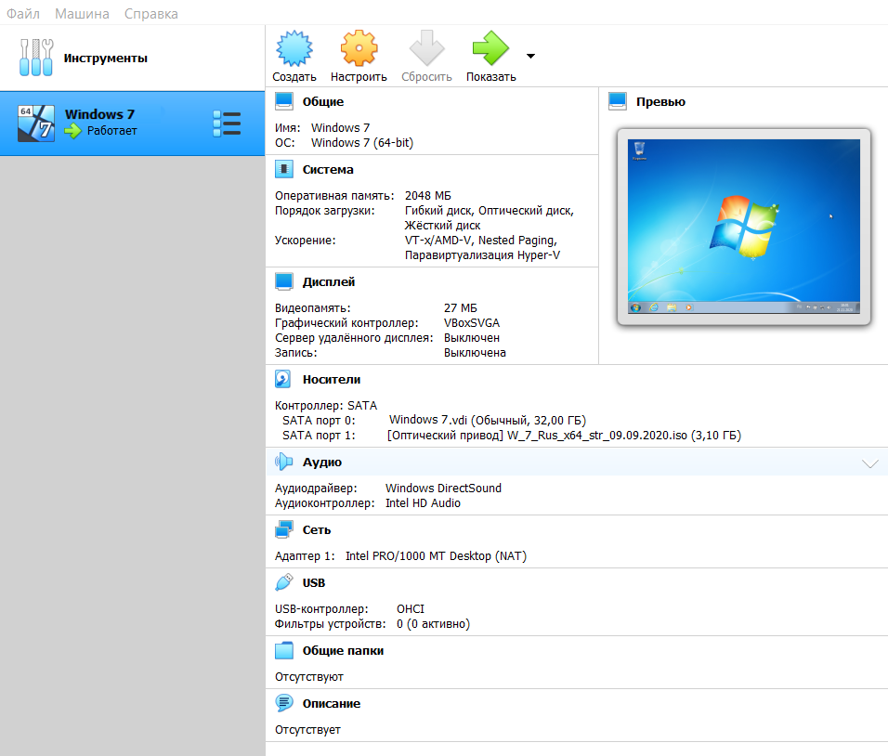

2. С помощью оснастки «Управление дисками» определить характеристики установленных в системе физических и логических устройств, привести их в отчете.

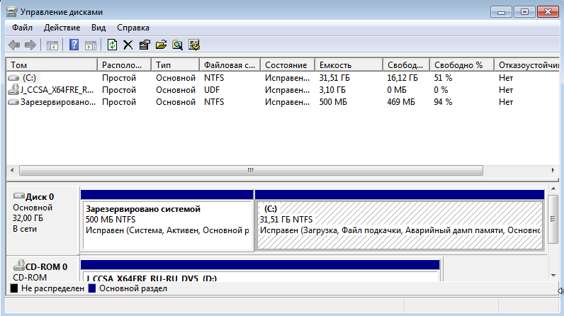

3. С помощью оснастки «Управление дисками» создать на основном диске новый том, присвоив ему имя и метку, последовательность действий привести в отчете.

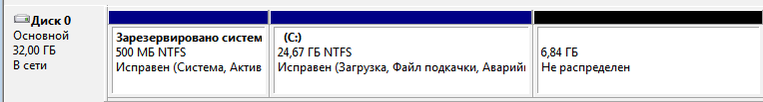

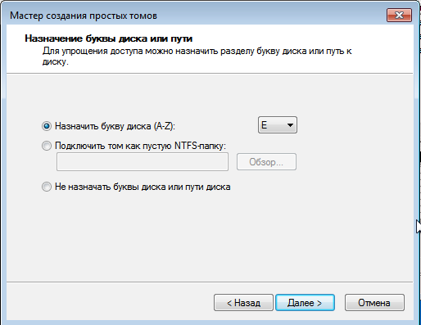

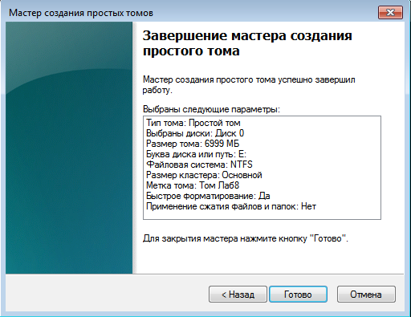

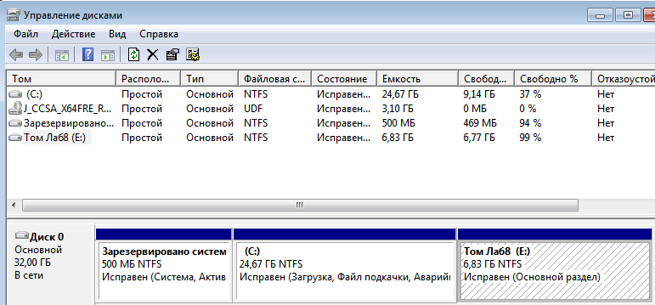

4. Изучить справку работе с утилитой DiskPart. Создать виртуальный диск (.vhd), отформатировать его под файловую систему NTFS, присвоить имя и метку. В отчете привести последовательность выполненных для этого команд.

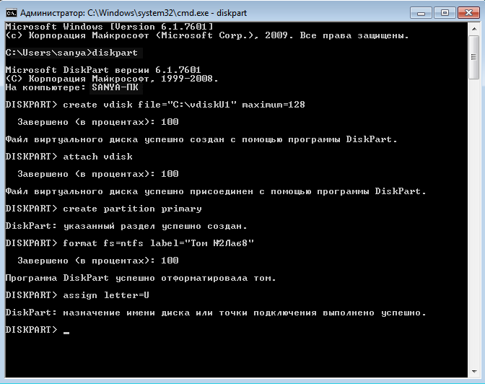



5. Изучить справку по работе с утилитой fsinfo. С ее помощью определить размер кластеров всех имеющихся дисков, представить в отчете.

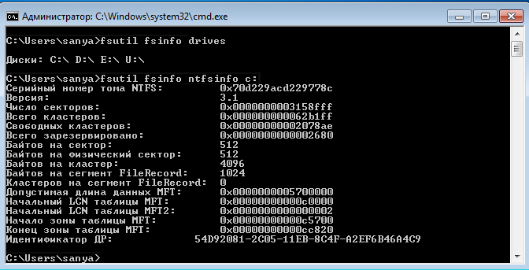

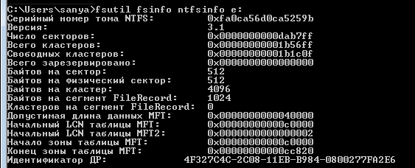

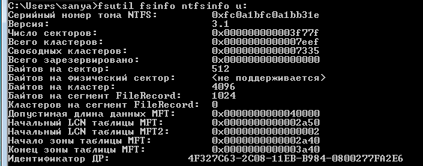

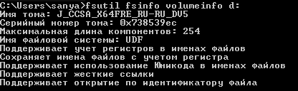

6. Выберите файл для исследований, с помощью утилиты fsinfo определите количество экстентов, занимаемых этим файлом.

